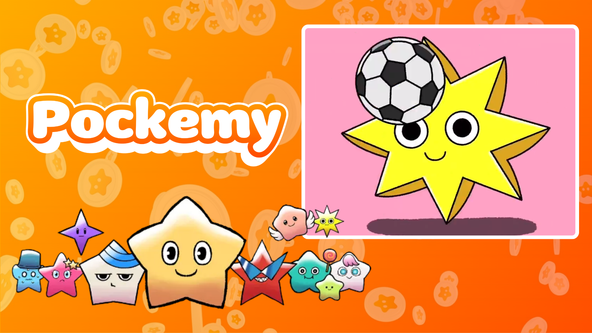

**Pockemy Anime #7 Veröffentlicht!**

# Der neue Pockemy-Animationsfilm 'Pockemy Anime #7' ist da! 🎉

Der neueste Animationsfilm von Pockemy, 'Pockemy Anime #7', wurde gerade veröffentlicht!

## Der Star dieser Episode ist 'Muteki'.

In dieser Animation wird Muteki beim Spielen mit verschiedenen Bällen auf spaßige Weise dargestellt!

# Eine kurze Vorstellung von Mutekis Eigenschaften

* Selbstbewusst und entschlossen, bleibt stets seinen Überzeugungen treu.
* Großzügig und wird selten wütend.
* Immer mit einem Lächeln, aber mit einem entschlossenen Blick.
* Laute Stimme und voller Energie.

Dieser neue Animationsfilm ist jetzt auf X (ehemals Twitter) verfügbar. Schauen Sie sich unbedingt Mutekis charmante Bewegungen und Ausdrücke an!

# Sonderveranstaltung in der SmaPocke App!

Zur Feier der Veröffentlichung von 'Pockemy Anime #7' wird in der SmaPocke App eine spezielle Aufgabe durchgeführt.

* Aufgabenlink: https://www.smapocke.app/list/open_event
* Frist: 30. September 2024

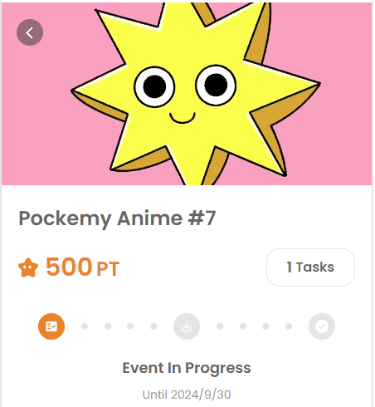

# Verpassen Sie keine Neuigkeiten von Pockemy! 🎨

Pockemy aktualisiert regelmäßig seine Manga- und Animationsserien. Folgen Sie den offiziellen X- und TikTok-Konten, um über die neuesten Nachrichten auf dem Laufenden zu bleiben!

* Pockemy X-Konto: https://x.com/pockemys
* Pockemy TikTok-Konto: https://www.tiktok.com/@pockemys?_t=8pQNA7IQt7I&_r=1
* SmaPocke offizielle Website: https://smapocke.com/